Use case cấp tài khoản nhân viên

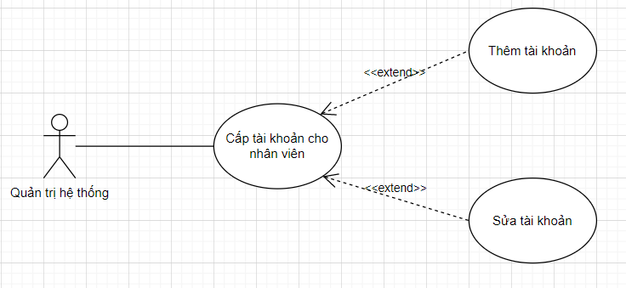

|  |  |
| --- | --- |
| Tên usecase | Cấp tài khoản nhân viên |
| Tác nhân | Quản trị hệ thống |
| Tóm tắt | Thực hiện việc cấp tài khoản nhân viên. |
| Điều kiện tiên quyết | Quản trị hệ thống đã đăng nhập và truy cập vào phần cấp tài khoản nhân viên. |
| Kết quả | Nếu thành công : Dữ liệu được cập nhật vào cơ  sở dữ liệu và thông báo thành công.  Nếu thất bại : Thông báo thất bại và trở lại màn hình cấp tài khoản nhân viên. |
| Dòng sự kiện chính | 1. Usecase bắt đầu khi quản trị hệ thống bắt đầu thực hiện thêm tài khoản, sửa tài khoản cho nhân viên. 2. Hệ thống hiển thị giao diện cấp tài khoản nhân viên. Tại đây, quản trị hệ thống sẽ nhập thông tin tài khoản mình muốn thêm và ấn nút thêm, tài khoản được cấp cho nhân viên. Hoặc chọn tài khoản đã cấp mà mình muốn sửa và ấn nút sửa. 3. Thêm tài khoản:  * Nếu thành công : Hệ thống sẽ lưu dữ liệu và thông báo ra màn hình. * Nếu thất bại : Hệ thống thông báo thất bại và yêu cầu nhập lại dữ liệu.  1. Sửa tài khoản:  * Nếu thành công : Hệ thống sẽ lưu dữ liệu và thông báo ra màn hình. * Nếu thất bại : Hệ thống sẽ thông báo và yêu cầu nhập lại. |
| Dòng sự kiện phụ | Nếu nhập liệu sai, thiếu hoặc trùng, hệ thống sẽ yêu cầu quản trị hệ thống chọn nhập lại. |

Use case kiểm kê sản phẩm lỗi

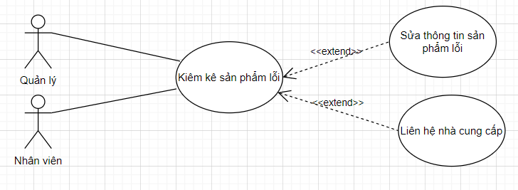

|  |  |
| --- | --- |
| Tên usecase | Kiểm kê sản phẩm lỗi |
| Tác nhân | Quản lý, Nhân viên |
| Tóm tắt | Thực hiện việc kiểm kê sản phẩm lỗi |
| Điều kiện tiên quyết | Quản lý, nhân viên đã đăng nhập và truy cập vào phần kiểm kê sản phẩm lỗi. |
| Kết quả | Nếu thành công : Dữ liệu được cập nhật vào cơ  sở dữ liệu và thông báo thành công.  Nếu thất bại : Thông báo thất bại và trở lại màn hình cấp tài khoản nhân viên. |
| Dòng sự kiện chính | * Usecase bắt đầu khi quản lý hoặc nhân viên bắt đầu thực hiện sửa thông tin sản phẩm lỗi khi sản phẩm bị khai báo sai, liên hệ nhà cung cấp để đổi hàng khi mới nhập. * Hệ thống hiển thị giao diện kiểm kê sản phẩm lỗi. Tại đây, quản lý hoặc nhân viên sẽ chọn thông tin sản phẩm lỗi để liên hệ với nhà cung cấp. Hoặc sửa thông tin sản phẩm lỗi.   Liên hệ nhà cung cấp: Lấy thông tin trong kho dử liệu nhà cung cấp để biết thông tin nhà cung cấp hàng và lý do liên hệ.  Sửa thông tin sản phẩm lỗi:   * Nếu thành công : Hệ thống sẽ lưu dữ liệu và thông báo ra màn hình. * Nếu thất bại : Hệ thống sẽ thông báo và yêu cầu nhập lại. |
| Dòng sự kiện phụ | Nếu nhập liệu sai, thiếu hoặc trùng, hệ thống sẽ yêu cầu quản trị hệ thống chọn nhập lại. |